**Levi’s vodič: 5 ključnih komada jeansa za ovu sezonu**

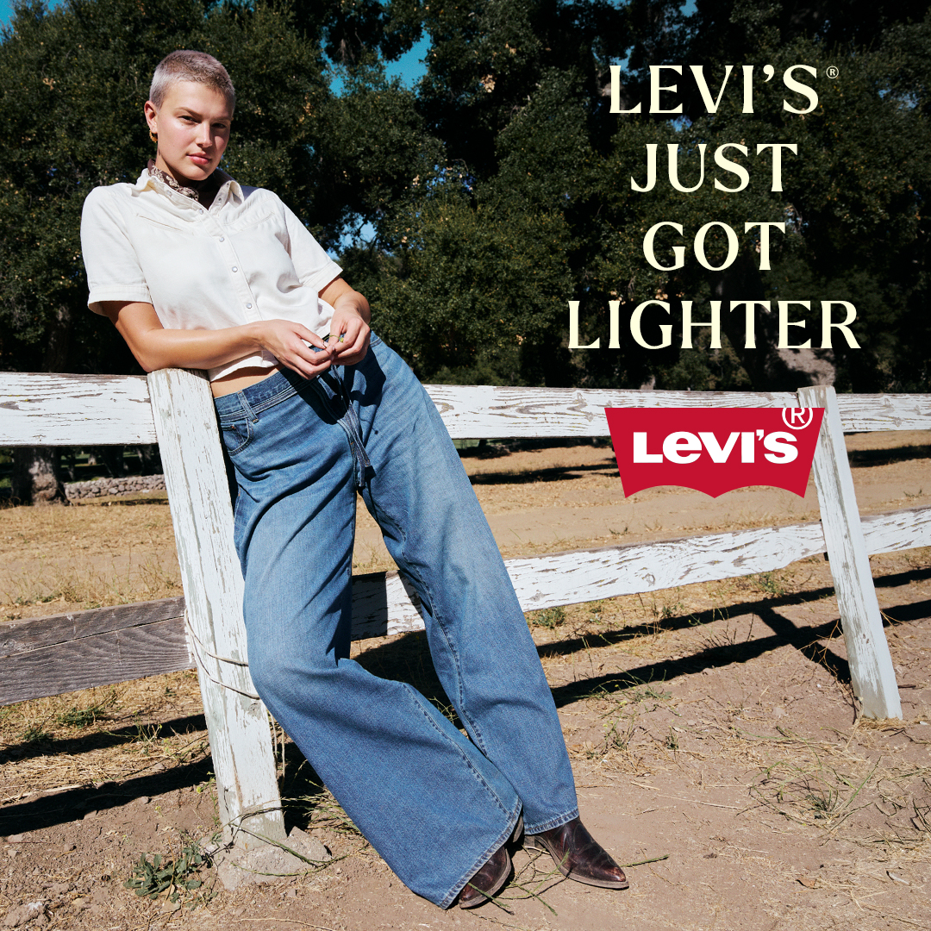

Jeans je nezaobilazan deo garderobe svake trendseterke, a ove sezone Levi’s donosi ključne komade koji redefinišu klasičan denim stil. Bez obzira da li voliš ležeran ili sofisticiran izgled, ovih pet modela su neizbežni ukoliko želiš da postigneš besprekoran urbani stajling.

**Kultne 501 farmerke – Vanvremenski klasik**

[**Levi’s 501 farmerke**](https://www.fashionandfriends.com/rs/levis-501-zenske-farmerke-lv001v3-0001/) su sinonim za autentičan denim stil. Njihov ravan kroj i bezvremenska silueta čine ih savršenim za svaku priliku – od casual outfita do sofisticiranih kombinacija.

**Mini teksas suknja – Nepogrešiv izbor**

[**Levi’s mini teksas suknja**](https://www.fashionandfriends.com/rs/levis-mini-teksas-suknja-lv001vj-0001/) donosi dozu mladalačke energije i lako se kombinuje sa patikama, sandalama ili čak čizmama za odvažan look.

**Teksas kombinezon – Trend koji obožavamo**

[**Levi’s teksas kombinezon**](https://www.fashionandfriends.com/rs/levis-teksas-zenski-kombinezon-lv001wa-0001/) savršen je izbor za one koji vole praktične, ali upečatljive komade. Može se stilizovati sa klasičnim belim patikama ili elegantnim cipelama, a uz pravi nakit i aksesoare postićićeš nezaboravan prolećni cool autfit.

**Denim jakna – Neizostavni deo svake garderobe**

[**Levi’s teksas jakna**](https://www.fashionandfriends.com/rs/levis-teksas-zenska-jakna-lv001wo-0000/) je klasičan komad koji se lako uklapa u svaki outfit. Nosiva tokom cele godine, ova jakna daje notu opuštene elegancije svakom stajlingu.

**Maxi teksas suknja – Savremena verzija klasičnog jeansa**

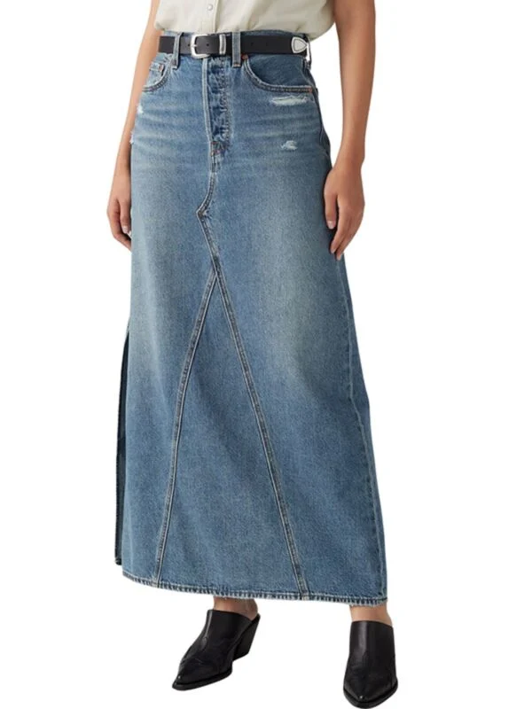

[**Levi’s maxi suknja od teksasa**](https://www.fashionandfriends.com/rs/levis-maxi-denim-suknja-lva8727-0002/) idealna je za one koji žele da spoje ženstvenost i urbani stil. Nosiva uz čizme, sandale ili patike – stvara bezbroj kombinacija koje odišu samopouzdanjem.

Bilo da biraš klasične 501 farmerke, trendi kombinezon ili moćnu maxi suknju, Levi’s denim komadi su ključni za savršeni stil ove sezone. Kreiraj svoj autentičan izgled uz nepogrešivu kombinaciju udobnosti i mode!

Kolekcija za proleće/leto dostupna je u Levi’s® prodavnicama u šoping centrima Galerija, Ušće i Rajićeva u Beogradu, BIG Fashion Novi Sad i Delta Planet u Nišu, kao i u Fashion&Friends prodavnicama, [na onlajn šopu](https://www.fashionandfriends.com/rs/brendovi/levis/) i mobilnoj aplikaciji.